**POLITECNICO DI TORINO**

Dipartimento di Ingegneria Gestionale e della Produzione

Corso di Laurea in Ingegneria Gestionale

Classe L-8 Ingegneria dell’Informazione



**Cammini minimi nella città di New York**

**Relatore Candidato**

*Prof. Fulvio Corno Forcignanò Walter (s223216)*

Anno Accademico 2017/2018

Indice

Proposta di progetto ............................................................................................................................ 3

Descrizione dettagliata del problema .................................................................................................. 6

Descrizione del data-set utilizzato per l’analisi .................................................................................... 10

Descrizione ad alto livello delle strutture dati e degli algoritmi utilizzati .......................................... 12

Diagramma delle classi delle parti principali dell’applicazione ..........................................................15

Alcune videate dell’applicazione ........................................................................................................16

Tabelle con risultati sperimentali ottenuti ........................................................................................ 17

Valutazione risultati ottenuti e conclusioni ....................................................................................... 19

Proposta di progetto

**Studente proponente**

s223216 Walter Forcignanò

**Titolo della proposta**

Cammini minimi dei Taxi all'interno della città di New York.

**Descrizione del problema proposto**

Il problema che si vuole risolvere è quello di individuare all'interno di un grafo costruito analizzando i percorsi dei taxi nella città di New York, i cui dati sono ricavati da un dataset esistente, il percorso che minimizza il tempo di percorrenza o i metri da percorrere date due posizioni inizialmente scelte dall'utente. Nel caso in cui i due luoghi selezionati non siano collegati, il programma visualizza un messaggio di errore.

Nel dettaglio, dati tutti i possibili percorsi effettuati dai taxi, si vuole individuare tramite un algoritmo ricorsivo la soluzione che porta all’ottimizzazione della funzione obiettivo rappresentata dal tempo totale di percorrenza oppure dalla distanza percorsa in base alla scelta dell'utente.

**Descrizione della rilevanza gestionale del problema**

Il problema è rilevante dal punto di vista gestionale, in quanto l'ottimizzazione del tempo di percorrenza è alla base di qualsiasi sistema di controllo logistico, sia per il trasporto di persone, che di merci. Nella sua versione più completa, il problema potrebbe essere affrontato includendo altre variabili come l'usura del mezzo (a seconda delle strade percorse), il costo del carburante, la gestione dei turni e l'esperienza di viaggio (ad esempio, a parità di tempo ed altre condizioni, si potrebbe preferire percorsi più panoramici e rilevanti da un punto di vista turistico).

**Descrizione dei data-set**

La fonte dal quale verranno prelevati i dati è un data-set trovato in rete sul sito www.kaggle.com. É un data-set reale, il cui contenuto è una collezione di dati con varie informazioni, tra cui i cammini dei taxi all'interno della città di New York.

Link al file CSV da cui è tratto il data-set: <https://www.kaggle.com/maheshdadhich/strength-of-visualization-python-visuals-tutorial/data>

Il nome del data-set è: New York City Taxi with OSRM

File CSV: fastest_routes_test.csv

Di ogni tratta effettuata dai taxi vi è una sua scomposizione del tragitto nelle varie vie della città che vengono attraversate, e vengono riportate alcune misurazioni tra cui il tempo di percorrenza per ogni step, la distanza in metri del singolo step, e le coordinate spaziali del luogo attraversato che rappresenteranno i nodi del grafo che verrà costruito.

I dati risultano essere grezzi, in particolare nel formato CSV, quindi per poter effettuare qualunque operazione è necessario prima formattare i dati, rappresentati solitamente da liste, e verificare la loro integrità.

La particolarità del data-set è che i valori riportati in tabella sono delle liste separate da un carattere separatore, nel dettaglio '|’.

In particolare, i dati che verranno utilizzati sono:

* number_of_steps: Numero di step effettuati nel percorso.
* street_for_each_step: Lista delle strade in cui avviene ogni manovra. Più manovre possono essere fatte sulla stessa via. Inoltre, la stessa via può apparire più volte.
* -total_travel_time: Tempo totale tra i due punti del grafo che rappresentano partenza e arrivo del percorso misurato in secondi.
* -distance_per_step: Distanza che c'è tra ogni singolo step misurata in metri.
* -travel_time_per_step: Tempo che intercorre per ogni step misurato in secondi.
* -step_location_list: Le coordinate di ogni azione che viene fatta durante il percorso.
* -step_maneuvers: L’azione eseguita sullo step.

Le possibili manovre sono:

* Turn: Svolta.
* New name: Non è effettuata alcuna svolta, ma il nome della strada cambia.
* Depart: Il percorso inizia.
* Arrive: Il percorso ha termine.
* Merge: Fusione all’interno di un’altra strada (e.g. entrare su una autostrada tramite una rampa)
* On ramp: Entrata in autostrada.
* Off ramp: Uscita dall’autostrada.
* fork: Biforcazione.
* End of road: La strada termina con un’intersezione a ‘ T ’.
* continue: Svolta per rimanere sulla stessa strada.
* Roundabout: Rotonda.
* Rotary: Rotatoria (rotonda di grandi dimensioni).
* Roundabout turn: Piccola rotonda che può essere trattata come una regolare svolta.

**Descrizione preliminare degli algoritmi coinvolti**

Il principale algoritmo che verrà implementato sarà quello della ricorsione. In particolare, dati due punti della città di New York corrispondenti a due vie, si identifica se queste siano collegate all'interno del grafo costruito sulla base dei percorsi dei taxi esistenti, e tra tutti i possibili cammini si individua quello che va a minimizzare la distanza o il tempo di percorrenza, trovando quindi l'ottimo se esiste, altrimenti sarà visualizzato un messaggio di errore.

In particolare, l'esistenza del cammino tra due punti sarà determinata, se una volta costruito il grafo, esisterà una sequenza di archi che collegherà i due nodi dati dalle coordinate delle posizioni di ogni singolo step dei percorsi effettuati da ogni singolo taxi. Ciò sarà realizzato tramite un opportuno algoritmo di visita.

È prevista la costruzione di una struttura dati avanzata, un grafo pesato adottando come peso il tempo di percorrenza del taxi o i metri percorsi tra una posizione e l'altra.

È necessaria la formattazione dei dati dal formato CSV, in un formato che sia gestibile e che rispetti i principi della programmazione a oggetti.

**Descrizione preliminare delle funzionalità previste per l’applicazione software**

A livello generale l'utente avrà a disposizione un’interfaccia che presenterà tutte le possibili vie presenti nel database, potrà selezionare quale percorso si vuole effettuare e avviare, definiti i dati di partenza, ovvero le due località, l'algoritmo che calcolerà il cammino minimo effettuato da un taxi.

**Descrizione dettagliata del problema affrontato**

Il problema che viene affrontato in questa applicazione riguarda la tematica dell’ottimizzazione, che risulta circoscritta, nel presente elaborato, alla ricerca di un cammino minimo tra due posizioni scelte dall'utente, in cui la voce di costo da minimizzare risulta o il tempo di percorrenza o i metri da percorrere, a seconda della scelta dell'utente.

L’ottimizzazione è una branca della matematica, che partendo da una problematica di natura pratica come questa, definisce un modello matematico con lo scopo di ricercare, mediante opportuni algoritmi, i punti di massimo o di minimo di una determinata funzione.

Il problema dell’ottimizzazione del tempo di percorrenza o della distanza percorsa è rilevante dal punto di vista gestionale, perché si pone alla base di qualunque tipologia di sistema di controllo logistico, sia per il trasporto di persone, che di merci.

L’affrontare queste tematiche con strumenti opportuni, come applicazioni software realizzate mediante linguaggi di alto livello (come quello ad oggetti di Java), risulta un metodo utile ed efficace per effettuare scelte di natura operativa, le quali possono portare al risparmio di voci di costo. Nel caso in questione le voci potrebbero essere il carburante oppure semplicemente il tempo speso durante il tragitto.

Nel presente elaborato, l’ottimizzazione si traduce nella ricerca del cammino minimo all’interno di un grafo orientato e pesato e può essere formalizzato nel seguente modo:

Il grafo costituito da un certo numero di vertici V e archi E è definito come:

Il peso dell’arco è definito come:

+

La somma dei pesi di un cammino p è data dalla somma degli archi che lo compongono secondo l’equazione:

Il cammino minimo è rappresentato come:

La stima corrente del cammino minimo per un nodo è rappresentata da:

Se v non fosse raggiungibile da u, allora si pone:

Il predecessore di un vertice v all’interno del cammino minimo è definito come:

La maggior parte degli algoritmi per la ricerca del cammino a costo minimo sono basati sulla tecnica del rilassamento che si ottiene ogni qual volta che si scopre che un determinato nodo risulta essere più facilmente raggiungibile attraversando un arco che ha un peso minore.

Considerando ad esempio un arco (u,v) con peso w il rilassamento si definisce come segue:

Relax (u, v, w):

Applicando in maniera iterativa tutte le possibili sequenze di rilassamento si può ottenere un albero dei cammini minimi per ogni nodo del grafo.

La ricerca ed il calcolo del cammino ottimo devono però essere realizzati tramite un opportuno algoritmo. Quest’ultimo deve essere efficiente, in quanto avendo lo spazio di tutte le possibili soluzioni una cardinalità esponenziale, non ci si può limitare ad enumerarle tutte, data anche la mole non indifferente di dati presente nel data-set.

Così la scelta su quale tipologia di algoritmo utilizzare è ricaduta sull'algoritmo di Dijkstra, algoritmo ricorsivo ideato per affrontare questa tipologia di problema. Poiché inoltre il grafo realizzato non presenta archi di peso negativo, unica limitazione per il corretto funzionamento dell’algoritmo, risulta idoneo per l’applicazione software realizzata.

La potenzialità della soluzione di Dijkstra risulta essere molto alta, in quanto è in grado di analizzare e riportare tutti gli alberi di peso minimo a partire da un nodo scelto come radice e, definendo la destinazione, è possibile avere informazioni su quale sia il cammino minimo tra i due nodi scelti.

È la soluzione più efficace ed efficiente in quanto ha una complessità computazionale polinomiale, nel particolare:

dove E rappresenta il numero di archi e V rappresenta il numero di vertici.

Proprio per le sue potenzialità e per la consuetudine con cui problematiche di questo tipo affiorano, l'algoritmo di Dijkstra risulta essere già implementato ed ottimizzato all’interno di una libreria di Java, che è stata importata all’interno del progetto.

Lo pseudo-codice dell’algoritmo è qui riportato:

**function** Dijkstra (*Graph*, *source*):

2 dist[*source*] ← 0 *// Initialization*

3

4 create vertex set Q

5

6 **for each** vertex *v* in *Graph*:

7 **if** *v* ≠ *source*

8 dist[*v*] ← INFINITY *// Unknown distance from source to v*

9 prev[*v*] ← UNDEFINED *// Predecessor of v*

10

11 *Q*.add_with_priority(*v*, dist[*v*])

12

13

14 **while** *Q* is not empty: *// The main loop*

15 *u* ← *Q*.extract_min() *// Remove and return best vertex*

16 **for each** neighbor *v* of *u*: *// only v that are still in Q*

17 *alt* ← dist[*u*] + length(*u*, *v*)

18 **if** *alt* < dist[*v*]

19 dist[*v*] ← *alt*

20 prev[*v*] ← *u*

21 *Q*.decrease_priority(*v*, *alt*)

22

23 **return** dist, prev

Per quanto riguarda il funzionamento dell’applicazione, gli input forniti dall'utente sono le due posizioni per le quali calcolare il cammino ottimo, di default in base ai metri da percorrere, ma su decisione dell'utente anche in base al tempo di percorrenza.

In base alla mole di dati, presenti nel database taxi_routes, che si carica all’interno dell’ambiente Java, viene costruito un grafo in cui i vertici rappresentano le posizioni per le quali i taxi sono passati durante i loro cammini, e gli archi rappresentano il collegamento tra le due posizioni col relativo peso.

Se un percorso all’interno del grafo costruito è possibile, allora questo verrà calcolato tramite un opportuno algoritmo e verranno riportate a schermo delle statistiche sul percorso trovato, altrimenti verrà segnalato un messaggio di errore.

Attraverso un radio-button l'utente può scegliere che tipologia di informazioni ottenere: i metri da percorrere oppure il tempo di percorrenza scomposto in ore minuti e secondi.

L'output che viene generato e che risulta dipendente dal grafo costruito è il cammino ottimo, ovvero la lista dei luoghi che devono essere attraversati per giungere dalla posizione di partenza alla destinazione che minimizza la funzione di costo.

Del cammino trovato vengono riportate statistiche in una tabella divisa in più colonne, all'interno di un grafico a torta, e in opportuni campi visibili all’utente. Nel particolare, all'interno della tabella le informazioni sono relative alle vie attraversate durante il percorso, alle manovre effettuate, alle coordinate geografiche delle posizioni attraversate e, in base alla scelta dell'utente, sono visualizzate informazioni relative alla distanza percorsa oppure al tempo necessario per raggiungere la destinazione.

All'interno del grafico a torta, che risulta essere espandibile al click dell'utente, vengono riportate invece informazioni relative alla distribuzione dei tempi o delle distanze percorse da parte del taxi nell'effettuare il cammino dalla posizione di partenza alla destinazione, scomponendo l’informazione per ogni singola via attraversata.

**Descrizione del data-set utilizzato per l’analisi.**

Il data-set è stato realizzato a partire da un file CSV di grandi dimensioni, in cui erano presenti informazioni grezze sui cammini dei singoli taxi all'interno della città di New York.

I dati sono stati ripuliti e inseriti all'interno di un database denominato "taxi_routes" in cui sono presenti due tabelle:

* una tabella "percorso" in cui sono presenti tutte le informazioni inerenti al percorso effettuato dai vari taxi.
* una tabella "step" contenente tutte le informazioni per ogni step del percorso e che risulta la tabella più importante del data-set in quanto da questa sono determinati, tramite delle opportune elaborazioni dei dati, il numero di nodi e archi del grafo che poi viene generato.

Nell'immagine sottostante sono riportate le colonne della tabella percorso.

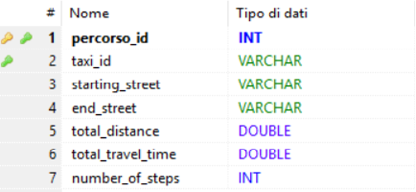

1. *percorso_id*: Identificativo del percorso.
2. *taxi_id*: Identificativo del taxi.
3. *starting_street*: Nome della strada di partenza da cui il percorso del taxi ha inizio.
4. *end_street*: Nome della strada in cui il percorso del taxi ha fine.
5. *total_distance*: Distanza totale misurata in metri percorsa.
6. *total_travel_time*: Tempo di percorrenza totale misurato in secondi.
7. *number_of_steps*: Numero di step effettuati durante il percorso.

Nell'immagine sottostante sono riportate le colonne della tabella step.

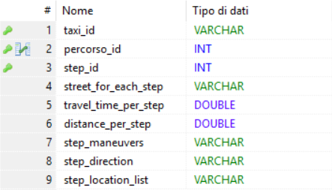

1. *taxi_id*: Identificativo del taxi.
2. *percorso_id*: Identificativo del percorso.
3. *step_id*: Identificativo dello step del percorso.
4. *street_for_each_step*: Nome della strada attraversata nello step del percorso.
5. *travel_time_per_step*: Tempo totale da percorrere per raggiungere lo step successivo.
6. *distance_per_step*: Distanza totale da percorrere per raggiungere lo step successivo.
7. *step_maneuvers*: Manovra effettuata allo step del percorso.
8. *step_direction*: Direzione presa per la manovra effettuata sullo step.
9. *step_location_list*: Coordinate per ogni manovra effettuata.

**Descrizione ad alto livello delle strutture dati e algoritmi utilizzati**

L’applicazione è stata realizzata utilizzando il linguaggio Java e JavaFX.

Sono implementati tre pattern applicativi, nello specifico il pattern MVC (Model-View-Controller), il pattern DAO (Data-Access-Object) ed il pattern ORM (Object-Relational-Mapping).

La struttura dell’applicazione software è divisa in tre package:

* Main: contiene la classe Main per l’avvio dell’applicazione, le due classi controller(*Controller e PieChartController*) che definiscono i metodi che permettono l’interazione dell’utente e i file .fxml (*piechart e base_Interface*) per la definizione dell’interfaccia grafica.
* Database: contiene la classe ConnectDB utilizzata per la connessione al database e la classe TaxiDAO che, tramite query SQL, permette il caricamento dei dati presenti nel database all’interno dell’ambiente Java. Il package contiene anche le due classi *CostruzioneTabellaPercorso* e *CostruzioneTabellaStep* tramite le quali è possibile creare il DB a partire dal file CSV. Infine la classe TestConnection permette una veloce verifica della connessione col DB.
* Model: contiene la classe omonima(*Model*) che possiede tutta la logica applicativa del software. Contiene anche varie classi *Posizione*, *Percorso*, *Step*, con le relative IdMap, più due classi *newRow* e *PosizionePiuPeso* che invece sono più legate con la rappresentazione dei dati sull’interfaccia grafica.

Tutti i dati sono caricati all’avvio dell’applicazione tramite i metodi loadAllPercorsi e loadAllStep presenti nella classe TaxiDAO; tuttavia l’utente, mediante uno slider presente nell’interfaccia, può decidere quante informazioni devono essere caricate.

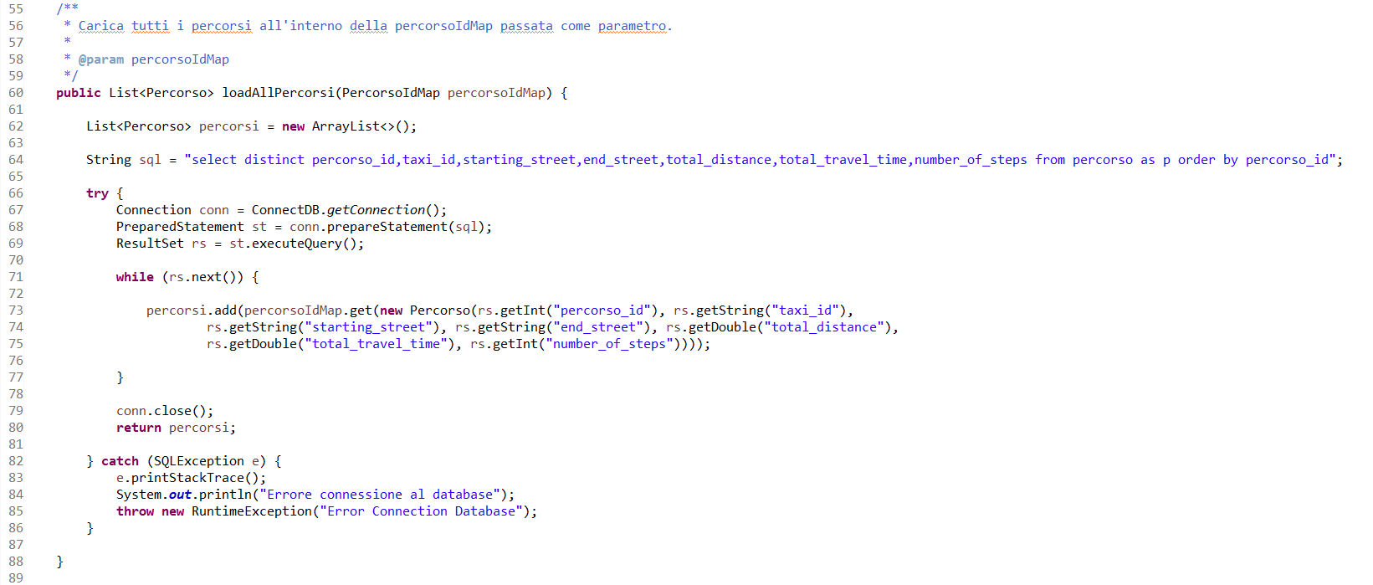

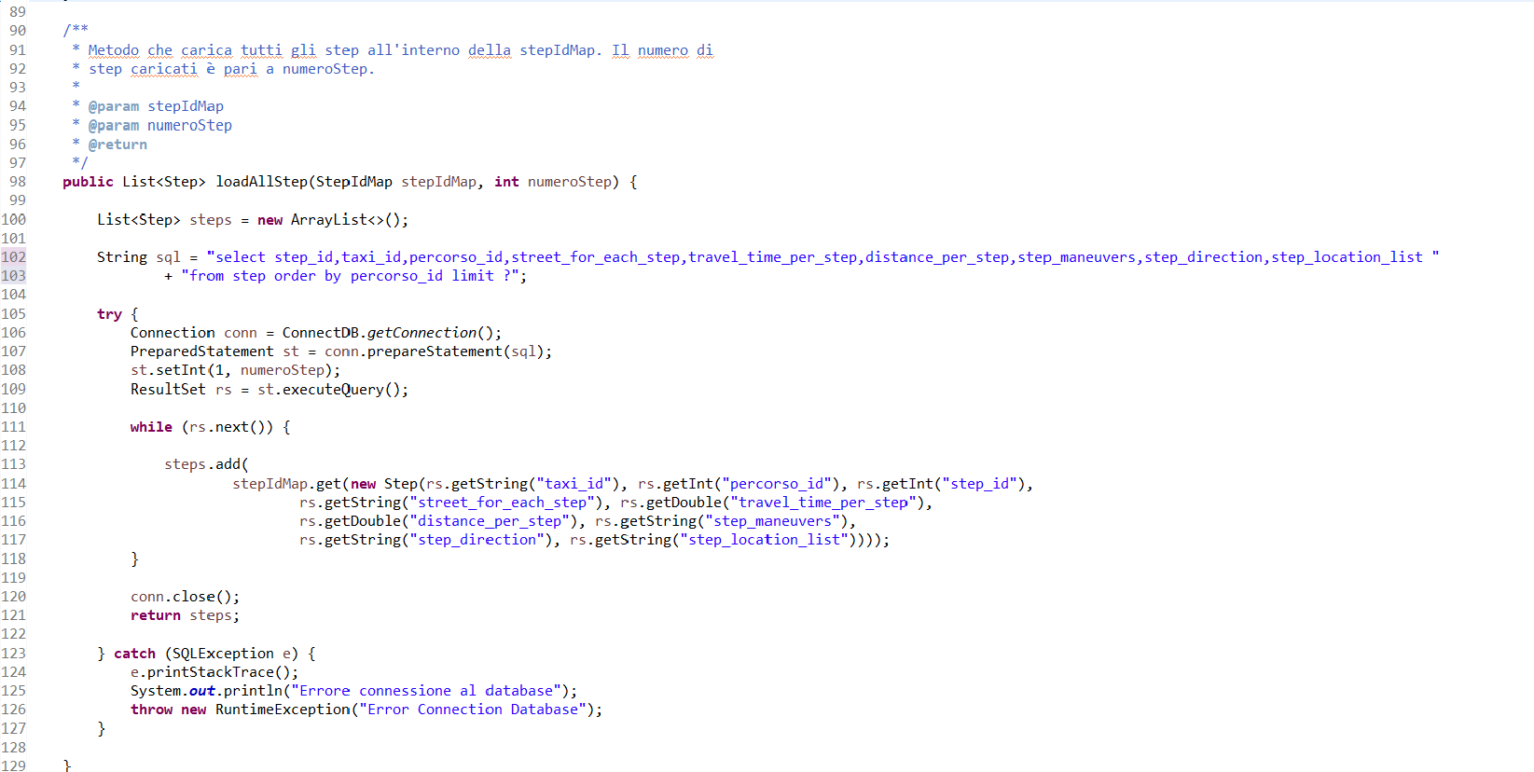

Nel secondo metodo il numero di step da caricare è definibile dall’utente perché la mole di dati presente risulta essere molto alta, ed è richiesta una maggiore disponibilità di RAM per poterli caricare tutti.

I dati vengono presi ed inseriti all’interno delle IdMap presenti nel package model per far sì che eseguendo il pattern ORM vengano eliminate eventuali duplicati di oggetti.

In particolare vengono riempite le IdMap degli step e dei percorsi, e successivamente all’interno dei singoli oggetti vengono inseriti i riferimenti gli uni degli altri.

In base ai dati inseriti viene generata una struttura di alto livello, ovvero un grafo che all'avvio dell'applicazione viene generato con l’informazione relativa a cento mila step e con pesi corrispondenti alla distanza percorsa in metri. Tuttavia, l'utente può scegliere il numero di step da inserire all’interno del sistema (quindi indirettamente gestire anche le dimensioni del grafo stesso), e può anche definire che tipologia di pesi assegnare agli archi del grafo. Tale scelta comprende, oltre alla distanza in metri, anche il tempo di percorrenza in secondi.

Tramite il metodo creaGrafo() della classe Model, a partire dall’informazione relativa agli step caricati è possibile definire i vertici, i quali saranno degli oggetti di tipo Posizione, e gli archi. Questi hanno la peculiarità di essere univocamente determinati dalle coordinate geografiche approssimate alla quarta cifra decimale per far sì che due manovre effettuate in un raggio di circa 11 metri vengano considerate come avvenute nella stessa posizione. Gli archi invece permetteranno di creare i collegamenti tra le varie posizioni del grafo generato, andando quindi a realizzare a livello astratto una mappa stradale della città di New York.

Il grafo ha la peculiarità di essere semplice, orientato e pesato, proprio per modellizzare la topologia della città. Questo ha anche il vantaggio di consentire l’utilizzo dell’algoritmo di Dijkstra per la ricerca del cammino minimo.

In generale, altre strutture dati presenti sono liste, array, set e mappe nelle quali vengono inserite svariate informazioni utili all’applicazione. Infine, sono implementati algoritmi di ordinamento per far sì che le liste di oggetti siano ordinate secondo svariati criteri.

**Diagramma delle classi delle parti principali dell’applicazione**

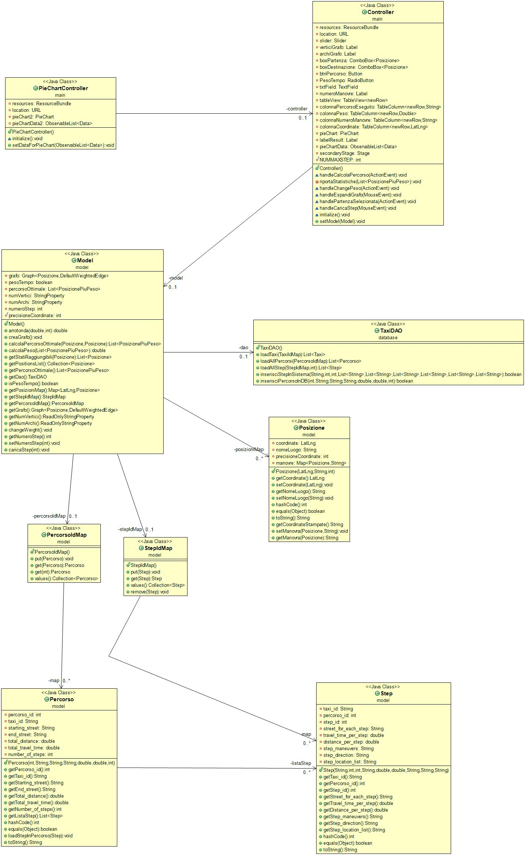

**Alcune videate dell’applicazione realizzata e link al video dimostrativo del software**

Il link al video di presentazione dell'applicazione è: https://youtu.be/0sDKVsnell4

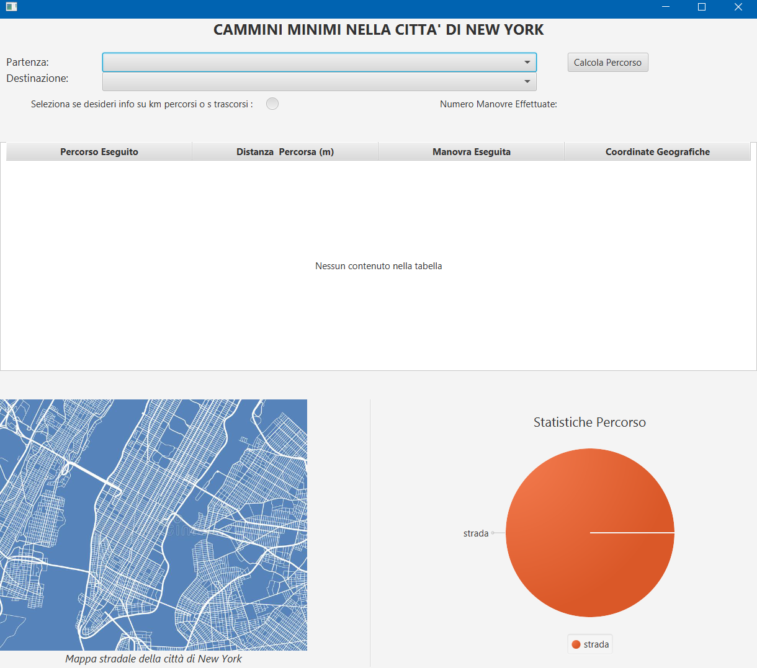

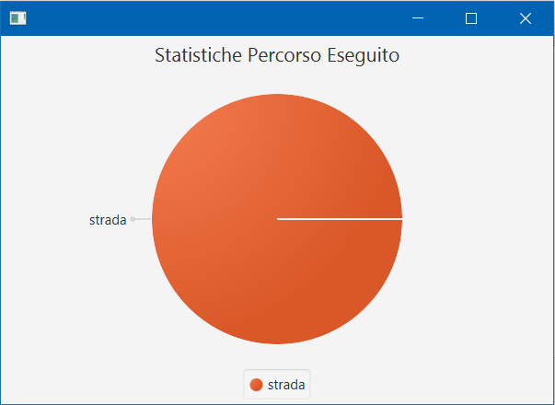

**Tabelle con risultati sperimentali ottenuti**

L'immagine sottostante rappresenta cosa avviene se, selezionata una posizione di partenza e una di destinazione, si preme il pulsante “calcola percorso”.

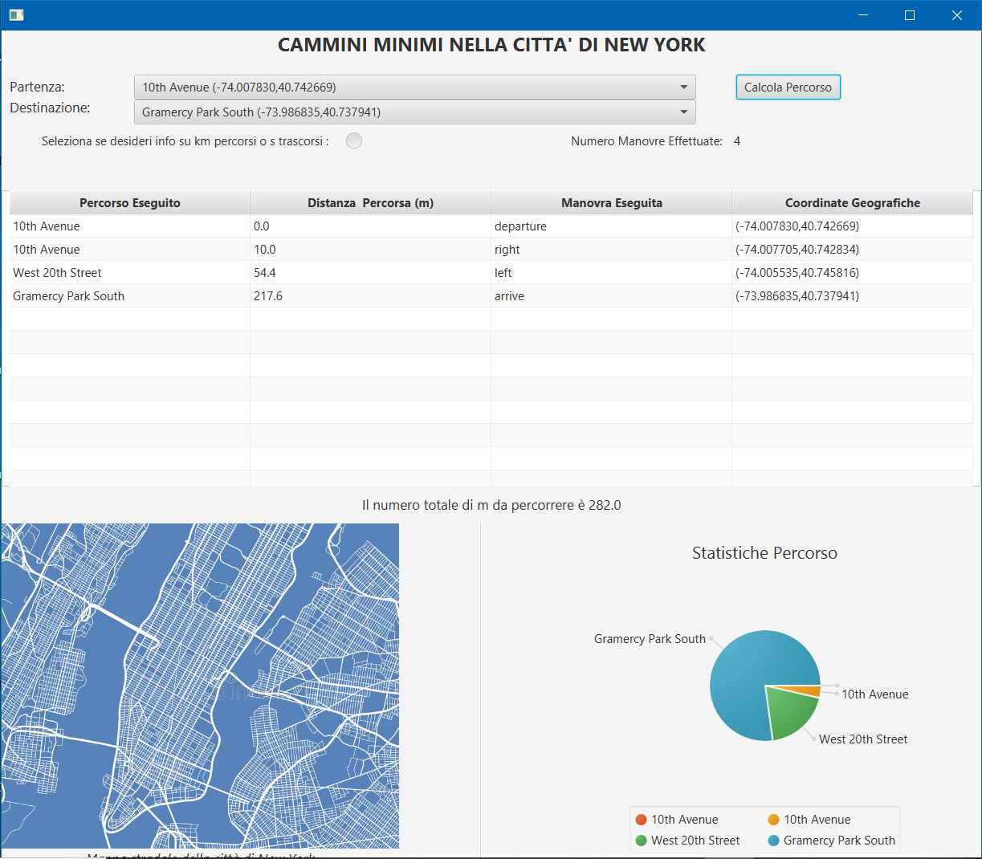

Cliccando sul grafico a torta, verrà aperta una nuova finestra con il grafo di grandi dimensioni.

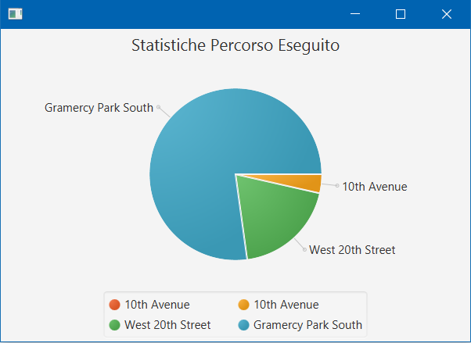

Nell'immagine sottostante viene messa in evidenza la tabella con le informazioni inerenti al percorso che minimizza la distanza percorsa.

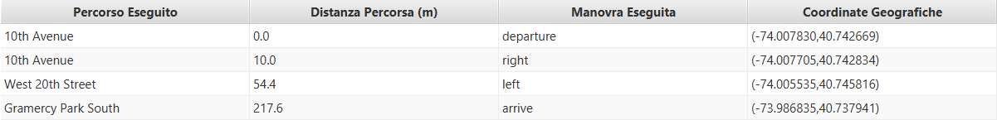

Nell'immagine sottostante viene messa in evidenza la tabella con le informazioni inerenti al percorso che minimizza questa volta il tempo di percorrenza.

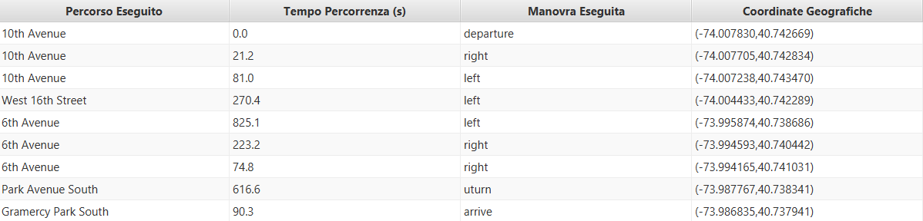

**Valutazioni sui risultati ottenuti e conclusioni.**

I risultati ottenuti risultano essere verosimili e sono tanto più attendibili quanto più è alta la mole di dati che viene caricata all’interno dell’applicazione, ma non rappresentano necessariamente il miglior cammino tra le due reali posizioni. Infatti, il grafo è costruito con dati basati solo sui cammini effettuati dai taxi, ma non tiene conto di svariati fattori come la percentuale di traffico sul percorso scelto, eventuali incidenti oppure lavori in corso su determinate strade, tutte informazioni che se aggiunte porterebbero ad un perfezionamento dell’applicazione.

A causa della mancanza di queste informazioni, l'applicazione vuole fornire un'idea indicativa della distanza minima e del tempo necessario per percorrere un determinato cammino tra una posizione e l'altra della città di New York in condizioni indicativamente rientranti nella normalità.

Un punto di forza è sicuramente il fatto che un'applicazione come quella di Google Maps si basa su una struttura dati di questo tipo, ovviamente molto più ottimizzata e con una mole di dati di gran lunga superiore, i quali sono gestiti tramite specifici calcolatori che effettuano un gran numero di operazioni al secondo.

Un altro punto di forza dell'applicazione è che si fonda su dati reali, quali i cammini di taxi all'interno della grande mela, e ciò rende verosimili i risultati ottenuti.

Un punto di debolezza è che l'applicazione per poter funzionare correttamente deve caricare in memoria un gran numero di informazioni che per i cammini di una singola città è ancora sostenibile, ma all'aumentare dei cammini possibili, richiede un grande spazio di memoria.

Per questo, se venisse esteso ad un numero maggiore di città, sarebbe necessario salvare all'interno del database i cammini minimi tra le posizioni maggiormente attraversate, e l'ideale sarebbe richiedere solo le informazioni che risultano necessarie. Il vantaggio che si otterrebbe sarebbe quello di avere una applicazione più snella lato client, più carica lato server ma anche più sicura poiché all'utente verrebbero fornite solo le informazioni richieste e si potrebbero evitare eventuali operazioni non lecite sui dati effettuate da un utente non benevolo.

In conclusione, l'applicazione per come è implementata fornisce dati verosimili ma, qualora si avesse a disposizione una banca dati di dimensioni superiori, i risultati forniti potrebbero essere maggiormente conformi alla realtà.

**Fonti:**

* Link per informazioni su pseudocodice dell’algoritmo di Dijkstra:

<https://en.wikipedia.org/wiki/Dijkstra%27s_algorithm#Pseudocode>

* Link per informazioni inerenti alla ricerca del cammino minimo:

<https://elite.polito.it/files/courses/03FYZ/2018/slide/06-04-graphs-shortestpaths.pdf>



Quest’opera è distribuita con licenza Creative Commons Attribuzione - Non commerciale - Condividi allo stesso modo 4.0 Internazionale.

Copia della licenza consultabile al sito web: [Copia della licenza](https://creativecommons.org/licenses/by-nc-sa/4.0/)